Arbejdsark – Antipartikler mod kræft

Dette arbejdsark er undervisningsmateriale til artiklen "Antipartikler mod kræft" fra Aktuel Naturvidenskab nr. 6-2006. og kan også bruges i forbindelse med det offentlige foredrag ”Antistof og antiverden” den 7. november 2023 https://ofn.au.dk/abstract/144
Se også artiklen: Nye målinger afgør sagen: Antistof falder ikke opad fra nr. 5-2023.
Materialet er udarbejdet af projektgruppen på Viborg Katedralskole for Aktuel Naturvidenskab i forbindelse med projektet Brobygning på første række finansieret af Novo Nordisk Fonden.
Materialet kan anvendes i forbindelse med et forløb omkring kernefysik/hospitalsfysik, hvor det kan inddrages som perspektiverende stof.
OBS! der findes et ældre arbejdsark, der hører til artiklen, som kan være relevant at kigge på også. Dette kan downloades via dette link: https://aktuelnaturvidenskab.dk/fileadmin/Aktuel_Naturvidenskab/opgaver/AN09-2atomnrnul2018.docx
Målgruppe: Fysik B/A-niveau
Forudsætninger: Kendskab til radioaktiv stråling
Opgave 1 - søg på nettet
- Hvad er antistof for noget?
- Hvad betyder annihilation?
- Einsteins berømte formel lyder $E=mc^{2}$. Hvad fortæller den?
Opgave 2 - find hjælp i egne noter eller fysikbogen
Forklar, hvad billedet nedenfor viser.
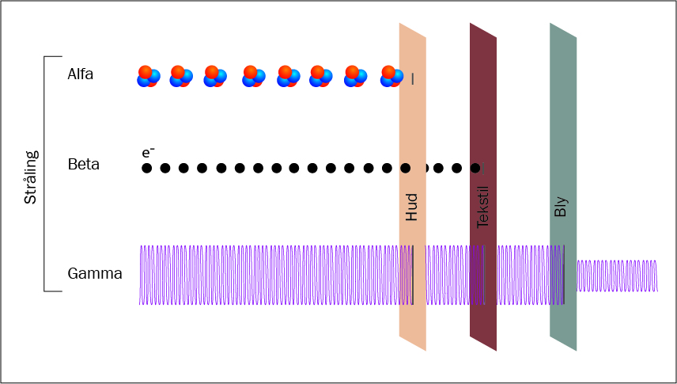
Opgave 3 - læs artiklen først
- Hvilke typer af behandling anvendes i behandlingen af kræft?

- Hvad er hovedprincippet i stråleterapi?

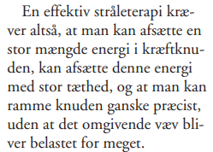
- Citatet til venstre og figuren nedenfor er fra artiklen.
Hvad viser figuren?
Hvad er problemet med røntgenstråling i forhold til bestråling med energirige ioner?
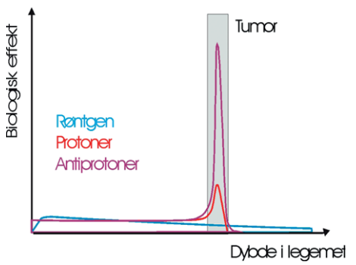

(Billedet er fra artiklen)

- Hvad skal der ske med DNA-molekylet for at inaktivere en kræftcelle?

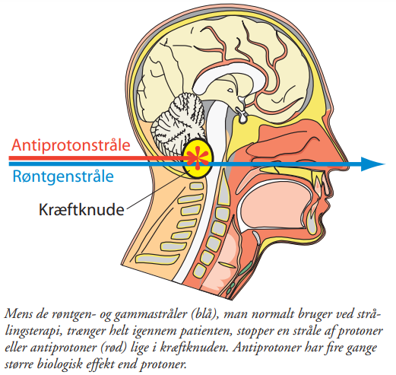
- Hvad er det, der gør antiprotoner 4 gange så effektiv som behandling med protoner?

- Hvorfor er behandling med antiprotoner særligt god, når kræftknuder sidder tæt på særligt følsomt væv (f.eks. hjernen)

- Hvem (lande) har de danske forskere arbejdet sammen med i undersøgelsen af antiproton-behandlingen?

- Hvor meget vil det ca. koste at behandle en patient med antiprotoner?

